**по образовательной области**

(Познание предметного и социального мира)

***Самым главным в летний период является создание условий***

***для максимальной безопасности детей.***

Наступило – долгожданное лето, и конечно, большую часть времени дети проводят на свежем воздухе. Для того, чтобы отдых оставил приятные воспоминания и впечатления, необходимо заранее подумать, о каких правилах безопасности следует напомнить детям.

Мы с вами уже о некоторых говорили, напомним еще возможных опасностях:

***Выбирать безопасные игровые площадки.***

До того, как посадить ребенка на качели, взрослому необходимо убедиться в прочности крепления. Во время катания на аттракционах в парке напоминать детям о пристегивании и аккуратном поведении. Также нужно объяснить ребенку, что металлические части игровых конструкций на солнце сильно нагреваются и, прежде чем съехать с горки, надо убедиться, не горячая ли её поверхность.

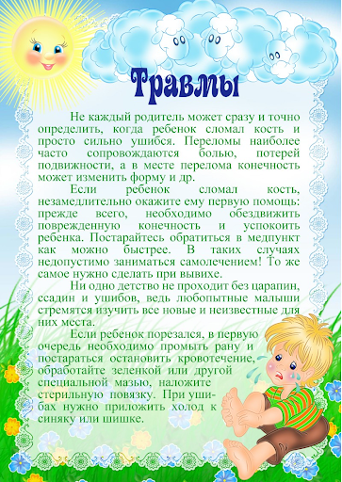

***Одеваться по погоде и ситуации.***

 Для прогулок в жаркую погоду следует выбирать одежду из натуральных тканей – свободную и "дышащую". Побеседуйте о том, почему лучше надевать в лес одежду с длинными рукавами, брюки и закрытую обувь, и как это поможет защититься от укусов насекомых. Взрослым необходимо обратить внимание на то, как одет ребёнок, играющий на детской площадке. Опасными элементами одежды считаются тесёмки на шортах, юбках и платьях и особенно шнурки, продетые в капюшоны кофт и курток, так как они могут зацепиться за игровое оборудование.

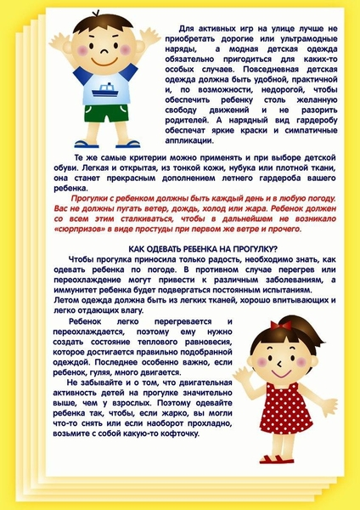

***Найти безопасное укрытие при грозе и молнии.***

 Даже если вид сверкающей молнии кажется ребёнку завораживающим и он не боится громких звуков, стоит чётко объяснить, какую опасность таит для людей молния на открытом пространстве, и почему нужно переждать непогоду в закрытом помещении, подальше от дверей и окон.

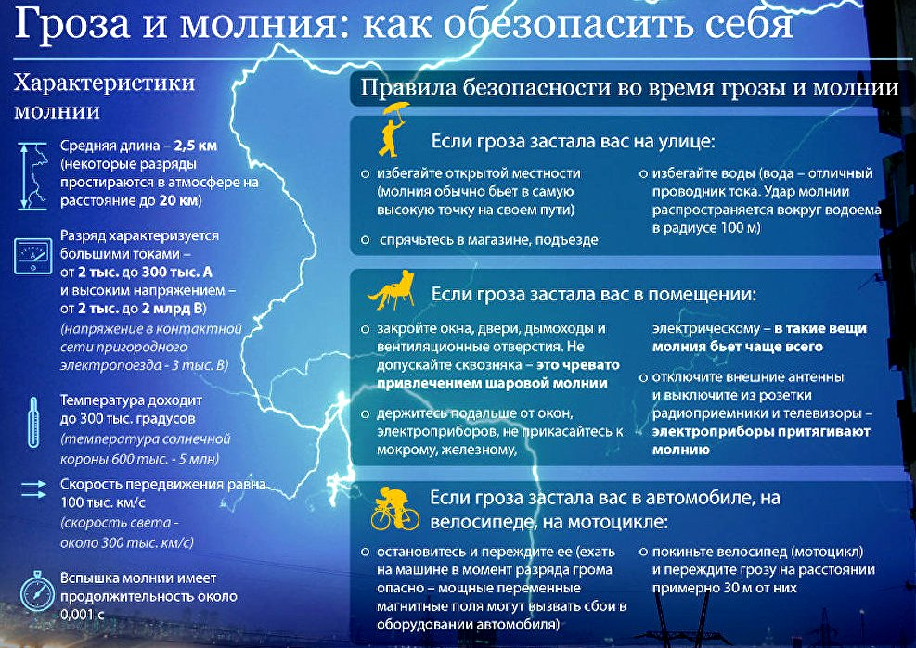

***Пить достаточно воды.***

 Прекрасно, если у ребёнка есть рюкзак, а в нём бутылка с водой. При занятии ребёнка активными играми нужно напоминать о питье каждые 15-20 минут, а в жару нелишним будет распылять на тело воду из пульверизатора. Было бы замечательно, если при выходе из дома с детьми взрослые держали бы в сумке стандартный летний набор: вода, мини-аптечка, солнцезащитный крем, головной убор и не портящиеся закуски. Имея под рукой эти предметы, взрослые и дети могут не опасаться непредвиденных ситуаций на природе, расслабиться и получать удовольствие от самого активного и солнечного времени года!

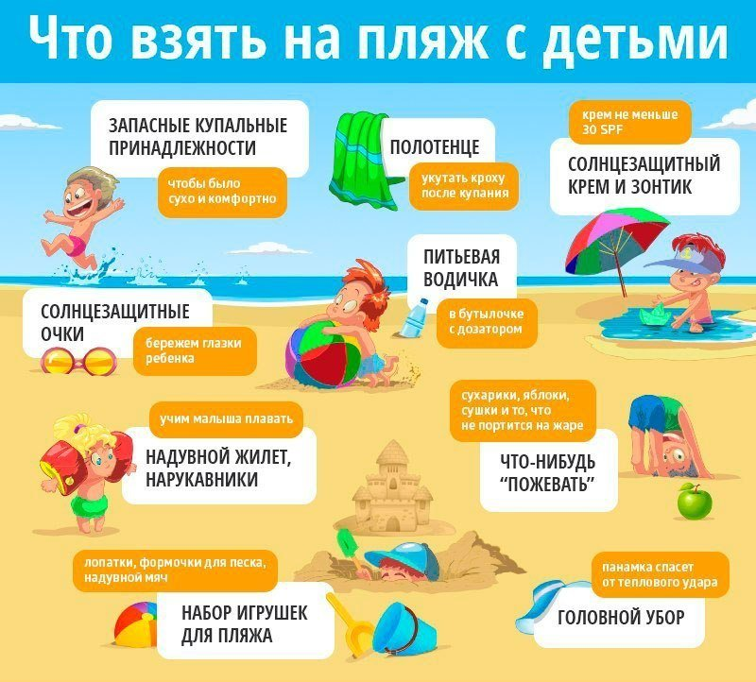

***Дети очень любознательны и подвижны,***

***потому крайне важно объяснять***

***мальчишкам и девчонкам***

***правила безопасного поведения на улице***

***и последствия неосторожных поступков.***

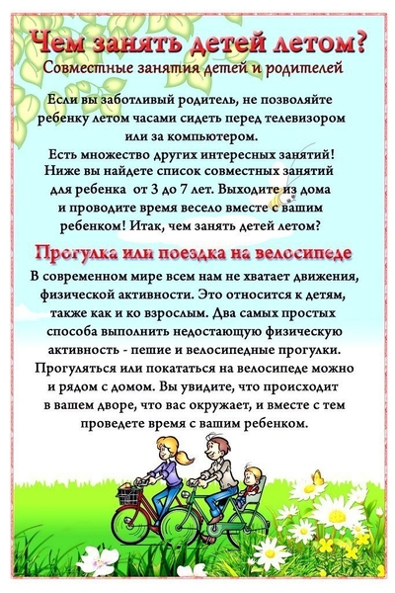

**по образовательной области**

Наблюдение является неотъемлемой частью развития и становления личности ребёнка. В процессе организованного наблюдения у детей развиваются коммуникационные и социальные навыки, улучшается память, концентрация внимания, формируется положительно эмоциональное отношение к объектам окружающей природы, уважение к труду людей.

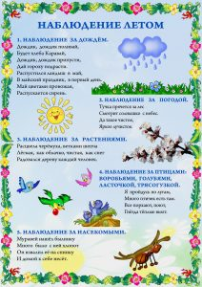

Любая деятельность малыша – источник познания. Экспериментирование является особым видом деятельности детей, в процессе которого наиболее ярко проявляется их собственная активность, направленная на получение новых знаний, на получение продуктов собственного творчества, что поддерживает детскую инициативность и является одним из условий перехода детей на более высокий уровень социально - познавательной активности.

***Что-то в коробке***

Цель: познакомить со значением света и его источниками (солнце, фонарик, свеча), показать, что свет не проходит через прозрачные предметы.  
Материал: Коробка с крышкой, в которой сделана прорезь; фонарик, лампа.

Ход игры – эксперимента

Взрослый предлагает ребенку узнать, что находится в коробке (неизвестно) и как обнаружить, что в ней (заглянуть в прорезь). Он смотрит в прорезь и отмечает, что в коробке темнее, чем в комнате. Взрослый спрашивает, что нужно сделать, чтобы в коробке стало светлее (полностью открыть прорезь или снять крышку, чтобы свет попал в коробку и осветил предметы внутри неё). Взрослый открывает прорезь, и после того, как ребенок убеждается, что в коробке стало светло, рассказывает о других источниках света – фонарике и лампе, которые по очереди зажигает и ставит внутрь коробки, чтобы дети увидели свет через прорезь. Вместе с ним сравнивает, в каком случае лучше видно, и делает вывод о значении света.

***Эффект радуги***

          Расщепляем видимый солнечный свет на отдельные цвета – воспроизводим эффект радуги.

**Материалы:** Необходимое условие - ясный солнечный день. Миска с водой, лист белого картона и маленькое зеркальце.

**Ход:** Поставьте миску с водой на самое солнечное место. Опустите небольшое зеркало в воду, прислонив его к краю миски. Поверните зеркальце под таким углом, чтобы на него падал солнечный свет. Затем перемещая картон перед миской, найдите положение, когда на нем появилась отраженная «радуга».

**по образовательной области**

**Яркие мультфильмы о лете**

Вариантов летних, добрых мультфильмов просто масса. Ведь лето – это такое яркое ежегодное событие, которое всегда дарит невероятные яркие эмоции и моменты, которые с теплотой потом будут вспоминаться каждому. Чтобы проникнуться еще больше духом лета, его буйством красок и ароматов, узнать еще больше о нем читайте с вашим ребенком детскую литературу об этом невероятном времени года. Самые интересные и запоминающиеся советские мульфильмы:

«Комаров» <https://www.youtube.com/watch?v=F2Ki_uShWbA>

«Так сойдет» - <https://www.youtube.com/watch?v=8Kr23RvT--k>

«Дед Мороз и лето» - <https://www.youtube.com/watch?v=UUtkJoGqiv8>

**Летние стихи**

И дети, и взрослые обожают лето за то, что оно всегда приносит в жизнь много радости: сладкие ягоды и фрукты, поездки на природу, в лес и что самое важное – каникулы и отпуска дают возможность родителям уделить своим детям больше времени!

Предлагаем вам почитать простые, запоминающиеся стихи про лето для детей со всеми летними впечатлениями.

Разучите несколько стишков, потренируйте память

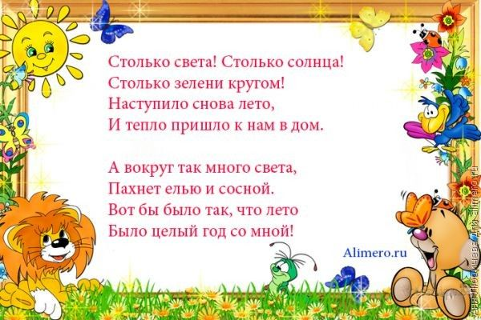

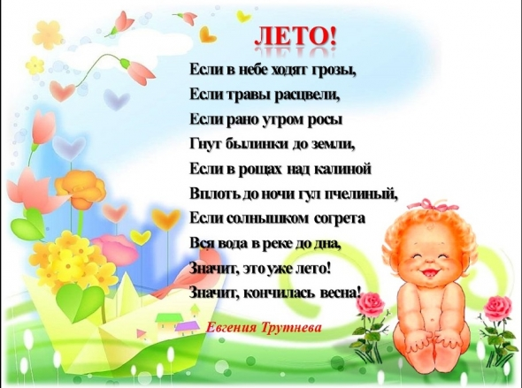

**по образовательной области**

***Тема: «Одуванчик»***

**Цели**: расширять представление детей о весне и о появлении первоцветов, научить детей рисовать одуванчик смешанным способом, используя традиционную и нетрадиционную техники.

**Задачи:**

* Учить детей рисовать цветок одуванчик.
* - Закреплять знание основных цветов (зелёный, белый).
* - Упражнять детей в технике рисования гуашевыми красками.
* - Закреплять умение правильно держать кисточку, набирать краску, рисовать листья одуванчика, а цветок ватными палочками (нетрадиционным способом).
* - Закрепить знания детей об одуванчике, его частях (стебель, листья, цветок).

**Оборудование:**  краски гуашевые белого и зелёного цвета, бумага, ватные палочки.

Отгадайте загадку.

**То он Солнышко лучистое,**

**То он Облачко пушистое.**

**Лета ждать не захотел.**

**Ветер дунул - облетел…(**Одуванчик)

В вашем творчестве вам поможет видеоурок: <https://www.youtube.com/watch?v=Yi-gZeKLEEo>

Тема: *«****Одуванчики****»*

Цель: 1. Формировать у детей представление о цветке - **одуванчике**.

2. Развивать интерес к работе с пластилином.

3 Закрепить цвета *(жёлтый, зелёный)*

Задачи: 1. Закреплять умения детей раскатывать из пластилина колбаски, шарик;

2. Выделять, называть части **одуванчика**: стебель, листочки, цветок.

Материалы: Пластилин зеленого и желтого цветов, клеёнка, картон.

Послушайте стихотворение об **одуванчике**: *«Я****одуванчик****»*

Я **одуванчик**, солнечный мальчик,

К солнцу тянусь золотой головой,

С ветром попутным на парашюте,

Даже могу облететь шар земной! *(Т. Андреева)*

**Физкультминутка: *«Жёлтый одуванчик»*.**

Мы по ровной по дорожке пойдем, пойдём *(на месте)*

**Одуванчик мы найдем**, *(тянутся к земле руками)*

Мы цветочек оторвём. *(тянемся и отрываем****одуванчик****)*

И опять гулять пойдём.

Дети садятся за столы. Перед ними клеёнки с пластилином.

В вашем творчестве вам поможет видеоурок:<https://www.youtube.com/watch?v=ROrMMGftNgw>

***Тема:*** «Одуванчики».

**Цель**: создание условий для изготовления предметной аппликации, состоящей из нескольких частей.

**Задачи:**

Обучающие:

* Формировать умение детей выполнять предметную аппликацию, состоящую из нескольких частей.
* Расширить представления детей о первых весенних цветах.

Развивающие:

* Развивать восприятие окружающего мира, познавательные и творческие способности детей.
* Развивать мелкую моторику рук.
* Закреплять навыки расположения частей аппликации на листе, умение пользоваться клеем при их наклеивании.

Воспитывающие:

* Воспитывать любовь к природе.
* Воспитывать самостоятельность, аккуратность при выполнении работы.

Материал: картон, клей, ватные диски, ножницы, зеленая бумага, простой карандаш.

В вашем творчестве вам поможет видеоурок: <https://www.youtube.com/watch?v=8gkv-ineZh8>

Тема: « Жил – был самолетик» (из бумаги)

Задачи:

* Продолжать учить детей мастерить поделку из бумаги и знакомить с её свойствами.
* Помочь каждому ребенку достичь результата.
* Развивать мелкую моторику, воспитывать аккуратность.
* Воспитывать желание строить, обыгрывать постройки, фантазию, самостоятельность.

Материал: квадрат из белой бумаги 15*15 на каждого ребенка, самолет игрушка, самолет из оригами.

Для того, чтобы получился ваш самолетик, вам поможет видеоурок:

<https://www.youtube.com/watch?v=YsDgx1_FSCY>

**по образовательной области**

Лето — самое благоприятное время для укрепления здоровья детей. Постоянное пребывание детей на свежем воздухе, многообразие форм, красок и звуков в природе, множество разных переживаний и новых впечатлений, богатая витаминами пища, раздолье для движений в природных условиях — все это дает ребенку значительный физический и эмоциональный запас сил для успешного полноценного развития и повышения иммунитета.

***Предлагаем игры на свежем воздухе.***

**Подвижная игра «Акула и рыбки»**

***Цель:*** развитие умения у детей бегать в определённом направлении; ориентироваться в пространстве.

*Дети – «рыбки» «плавают». По сигналу воспитателя: «Акула» - дети прячутся, «уплывают» в укрытие (домик из каната).*

**Подвижная игра «Зайка беленький сидит»**

***Цель:*** приучать детей слушать текст и выполнять движения с текстом; учить их подпрыгивать, хлопать в ладоши, убегать, услышав последние слова текста; доставить детям радость.

*Описание. Дети – «зайки» сидят на скамейке. Воспитатель предлагает выбежать «зайчикам» на середину площадки («полянку»). Дети выходят на середину площадки, становятся около воспитателя и приседают на корточки. Воспитатель произносит текст:*

Зайка беленький сидит                          *Дети шевелят кистями*

И ушами шевелит.                                 *рук, подняв их к голове,*

Вот так, вот так*имитируя заячьи уши.*

Он ушами шевелит.

Зайке холодно сидеть,                           *Хлопают в ладоши.*

Надо лапочки погреть

Хлоп, хлоп, хлоп, хлоп,

Надо лапочки погреть.

Зайке холодно стоять,                           *Подпрыгивают на обеих*

Надо зайке поскакать.*ногах на месте.*

Скок-скок, скок-скок,

Надо зайке поскакать.

*(Название игрушки)* зайку испугал,      *Конкретно указывается,*

*кто испугал зайку*

Зайка прыг и ускакал.                           *(воспитатель* *показывает*

*игрушку).*

*Дети убегают на свои места.*

*Указания к проведению. Игру можно проводить с любым количеством детей. Обязательно до начала игры надо подготовить места, куда будут убегать дети – «зайчики». Первое время можно не выделять водящего, все дети одновременно выполняют движения в соответствии с текстом. После многократного повторения игры можно выделить ребёнка на роль «зайки» и поставить его в середину круга. Закончив чтение текста, не следует быстро бежать за детьми, надо дать им возможность найти себе место. Не нужно требовать от детей, чтобы они сели обязательно на своё место; каждый занимает свободное место на скамейке. При систематическом проведении игры дети хорошо запоминают свои места и быстро находят их.*

**Подвижная игра «Мой весёлый звонкий мяч»**

***Цель:*** учить детей подпрыгивать на двух ногах, внимательно слушать текст и убегать только тогда, когда будут произнесены последние слова.

*Описание. Дети стоят с одной стороны площадки, около них воспитатель с мячом в руках. Он показывает, как легко и высоко подпрыгивает мяч, если его отбивать рукой, сопровождая действия словами:*

Мой весёлый звонкий мяч,

Ты куда пустился вскачь?

Красный, жёлтый, голубой,

Не угнаться за тобой.

*Затем воспитатель предлагает детям выполнить прыжки, при этом отбивая мяч о землю. Прочитав снова стихотворение, он говорит: «Сейчас догоню!» Дети перестают прыгать и убегают. Воспитатель делает вид, что ловит их. Воспитатель, не пользуясь мячом, предлагает детям выполнить прыжки, сам же при этом поднимает и опускает руку над головами детей, как будто отбивает мячи.*